Пособие при дефекации тяжелобольного

Пособие при дефекации тяжелобольного
I Подготовка к процедуре:
1) Идентифицировать пациента, представиться, объяснить ход и цель процедуры. Убедиться в наличии у пациента добровольного информированного согласия на предстоящую процедуру. В случае отсутствия такового уточнить дальнейшие действия у врача. Подготовить необходимое для проведения манипуляции (Рис. 1).
2) Отгородить пациента ширмой (при необходимости).
3) Обработать руки гигиеническим способом, осушить.
4) Надеть нестерильные перчатки.
5) Ополоснуть судно и оставить в нем немного теплой воды. Убедиться, что поверхность судна, соприкасающаяся с кожей, сухая.
6) Опустить изголовье кровати до горизонтального уровня.
II Выполнение процедуры:
1) Подойти с помощником с разных сторон кровати: медицинская сестра помогает пациенту слегка повернуться на бок, лицом к себе, придерживая его рукой за плечи и таз, или приподнимает таз пациента (в зависимости от состояния пациента), помощник (вторая медсестра/младший медицинский персонал/родственник пациента) - подкладывает и расправляет клеёнку под ягодицами пациента. (Рис. 2)
2) Под ягодицы пациента подвести судно (Рис. 3) и помочь ему повернуться на спину так, чтобы его промежность оказалась на судне. (Рис. 4)
3) Поднять изголовье кровати так, чтобы пациент оказался в полусидящем положении (положение Фаулера), (Рис. 5) так как в положении «на спине» многие испытывают трудности при физиологических отправлениях.
4) Снять перчатки, положить их в емкость для дезинфекции.
5) Каждые пять минут проверять, все ли в порядке у пациента.
6) После окончания дефекации надеть новые перчатки.
7) Опустить изголовье кровати. (Рис. 6)
8) Медицинская сестра помогает пациенту слегка повернуться на бок, лицом к себе, придерживая его рукой за плечи и таз (Рис. 7), или приподнимает таз пациента (в зависимости от состояния пациента), помощник (вторая медсестра/младший медицинский персонал/родственник пациента) - убирает судно, вытирает область анального отверстия туалетной бумагой (если пациент не может сделать самостоятельно). (Рис. 8)
9) Помощник ставит чистое судно, (Рис. 9) помогает пациенту повернуться на спину так, чтобы промежность его оказалась на судне. Подмыть пациента и тщательно осушить промежность. (Рис. 10)
11) Убрать судно и клеенку. (Рис. 11)
III Окончание процедуры:
1) Снять перчатки и поместить их в емкость для дезинфекции. (Рис. 12). Продезинфицировать и утилизировать использованный материал
2) Обеспечить пациенту возможность вымыть руки или протереть их антисептическим раствором.
3) Укрыть пациента одеялом, придать ему удобное положение. (Рис. 13)
4) Обработать руки гигиеническим способом, осушить.
5) Уточнить у пациента его самочувствие.
6) Сделать соответствующую запись о выполненной процедуре в медицинской документации.

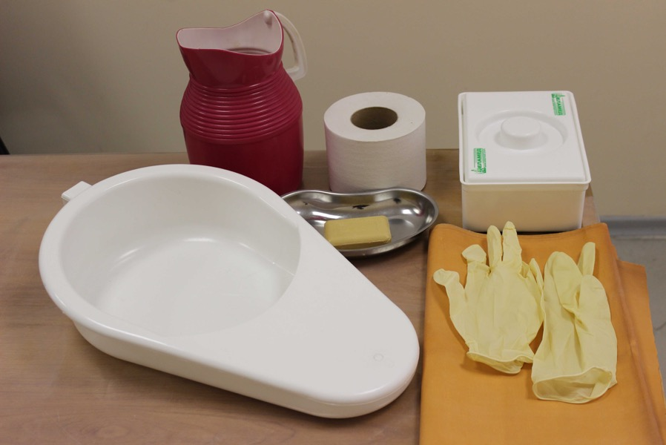
Рисунок 1. Подготовить все необходимое для проведения манипуляции.
Рисунок 2. Медицинская сестра помогает пациенту слегка повернуться на бок, лицом к себе, помощник подкладывает и расправляет клеёнку под ягодицы пациента.
Рисунок 3. Под ягодицы пациента подвести судно.
Рисунок 4. Помочь пациенту повернуться на спину так, чтобы его промежность оказалась на судне.
Рисунок 5. Поднять изголовье кровати так, чтобы пациент оказался в полусидящем положении (положение Фаулера).
Рисунок 6. После окончания дефекации надеть новые перчатки. Опустить изголовье кровати.
Рисунок 7. Медицинская сестра помогает пациенту слегка повернуться на бок, лицом к себе, придерживая его рукой за плечи и таз, помощник убирает судно.
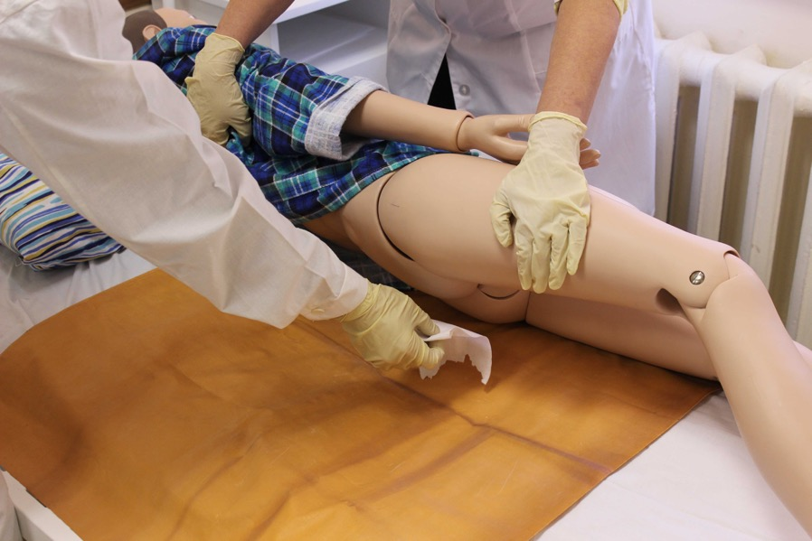
Рисунок 8. Помощник вытирает область анального отверстия туалетной бумагой.
Рисунок 9. Помощник ставит чистое судно.
Рисунок 10. Подмыть пациента и тщательно осушить промежность.
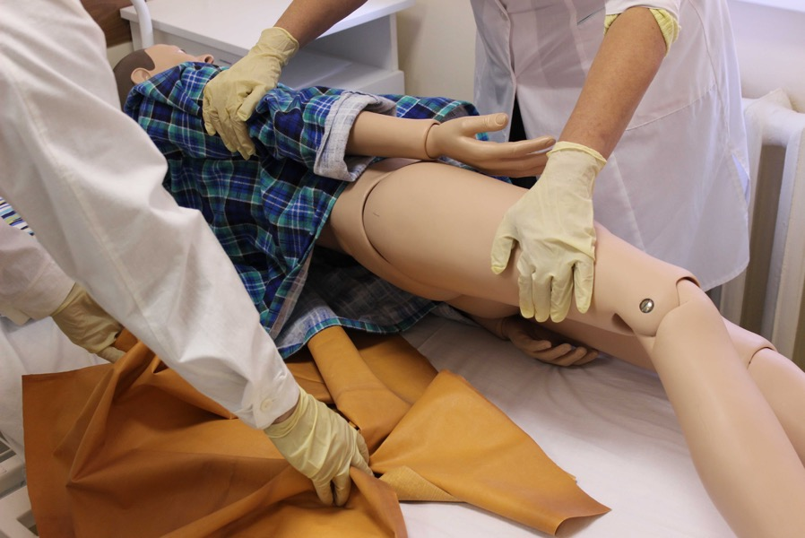
Рисунок 11. Убрать судно и клеенку.
Рисунок 12. Снять перчатки и поместить их в емкость для дезинфекции.
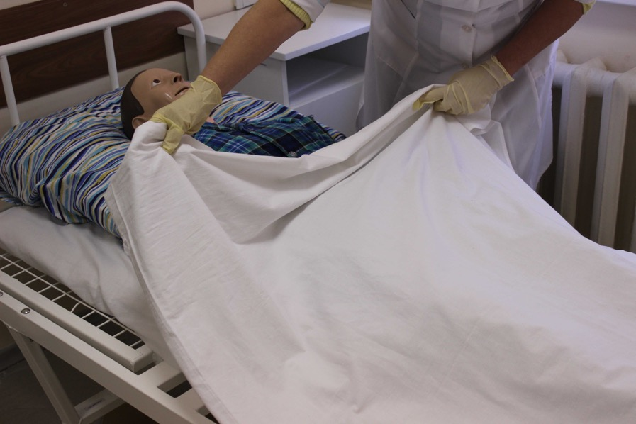
Рисунок 13. Укрыть пациента одеялом, придать ему удобное положение.

